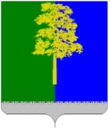
Муниципальное образование Кондинский район
Ханты-Мансийского автономного округа – Югры

АДМИНИСТРАЦИЯ КОНДИНСКОГО РАЙОНА

ПОСТАНОВЛЕНИЕ

от 23 мая 2023 года |  |  | № 555
 | пгт. Междуреченский

Об утверждении проекта планировки
и проекта межевания территории

В соответствии со статьей 45 Градостроительного кодекса Российской Федерации, Федеральным законом от 06 октября 2003 года № 131-ФЗ
«Об общих принципах организации местного самоуправления в Российской Федерации», администрация Кондинского района постановляет:
1. Утвердить проект планировки и проект межевания территории для размещения линейного объекта «Защитное сооружение ППМТ р. Канда, 49 км, 50 км МН ШК. Урайское УМН. Строительство», расположенного на территории муниципального образования Кондинский район (приложение 1, 2).
2. Постановление разместить на официальном сайте органов местного самоуправления Кондинского района Ханты-Мансийского автономного
округа – Югры.
3. Контроль за выполнением постановления возложить на заместителя главы района С.А. Боенко.

Глава района |  | А.А.Мухин

са/Банк документов/Постановления 2023

Приложение 1
к постановлению администрации района
от 23.05.2023 № 555

Основная часть проекта планировки территории. Графическая часть

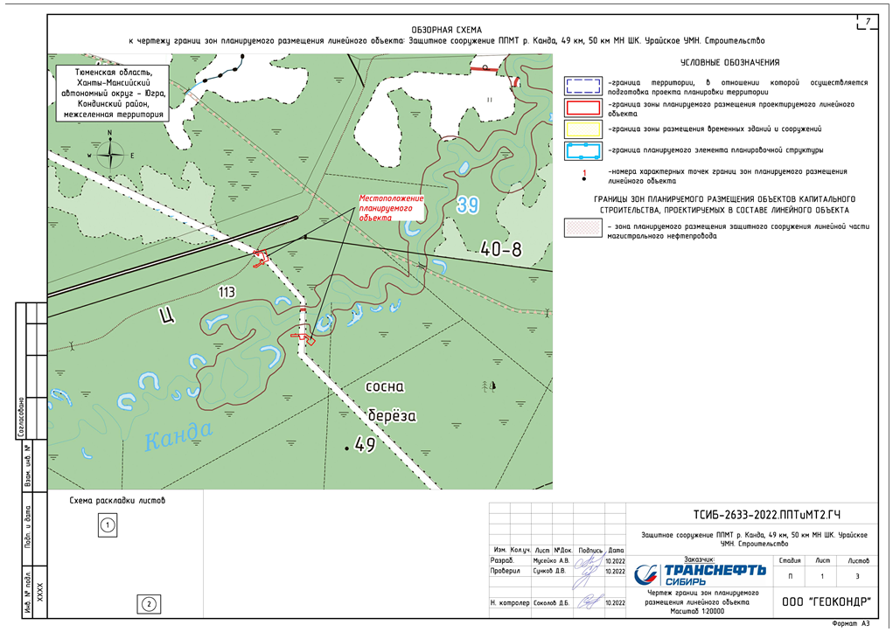
Чертеж красных линий и границ зон планируемого размещения линейного объекта

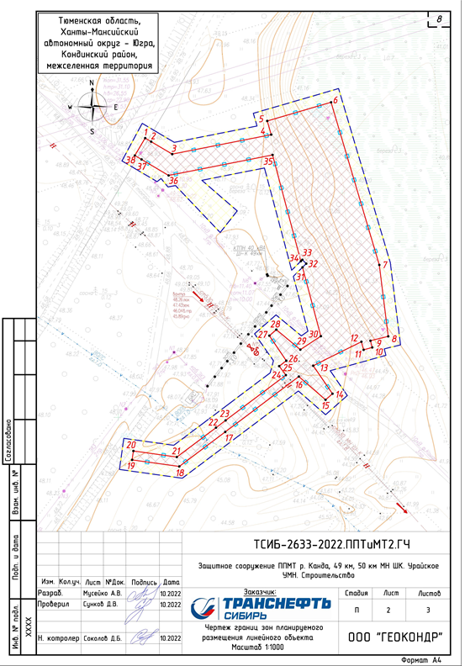

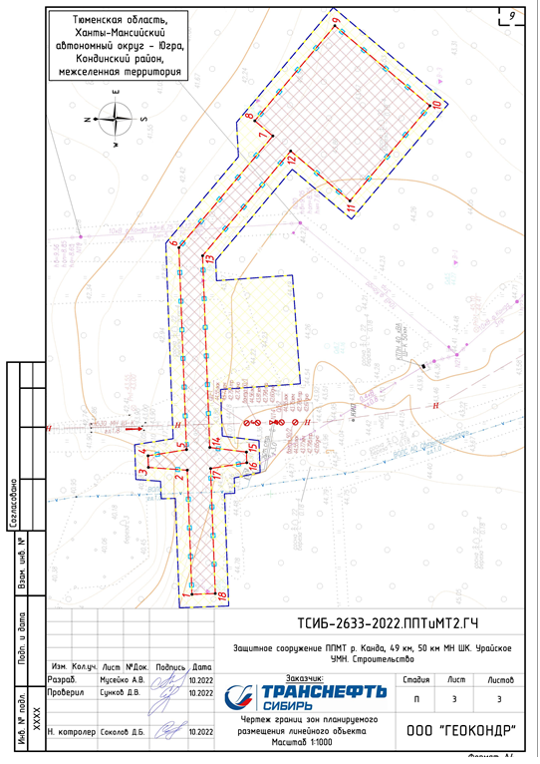

Положение о размещении линейных объектов

Наименование, назначение и основные характеристики (класс, протяженность, проектная мощность, пропускная способность, грузонапряженность, интенсивность движения) планируемых для размещения линейных объектов, а также линейных объектов, подлежащих реконструкции в связи с изменением их местоположения

Документацией предусматривается строительство защитных сооружений от разлива нефти на линейной части для участков, расположенных на:
переход р. Канда 49 км МН ШК;
переход р. Канда 50 км МН ШК.
Назначение объекта - защитное сооружение ППМТ р. Канда предназначено для защиты населенных пунктов и промышленных предприятий, расположенных на высотных отметках ниже трубопроводов, на расстоянии от них менее 1 000 м при номинальном диаметре труб свыше DN 700, при пересечении МТ с водными преградами.
В состав защитных сооружений линейной части магистральных трубопроводов входят:
отводная канава;
защитный вал;
амбар.
Сбор разлившегося продукта должен осуществляться в защитные амбары, расположение которых должно исключать попадание продукта в водотоки и на территорию населенных пунктов.
Основные технико-экономические показатели проектируемого линейного объекта «Защитное сооружение ППМТ р. Канда, 49 км, 50 км МН ШК. Урайское УМН. Строительство» представлены в таблице 1.

Таблица 1

Основные технико-экономические показатели проектируемого линейного объекта

Показатель характеристики | Ед. изм. | Значение  до начала работ | Значение после  окончания работ
Общие показатели МН ШК
Наружный диаметр | мм | 530
Пропускная способность(производительность) | млн т/год | 6,5
Толщина стенки трубы | мм | 8
Пикетаж участка - участок № 1, 49 км | - | - | 49 км
Пикетаж участка - участок № 2, 50 км | - | - | 50 км
Проектируемые защитные сооружения  Участок № 1, 49 км МН ШК  амбар для сбора нефти  протяженность вала  протяженность канавы | куб. м  м  м | - | 300  207  141
Участок № 2, 50 км МН ШК  амбар для сбора нефти  протяженность вала  протяженность канавы | куб. м  м  м | - | 300  189  166

Линейные объекты, подлежащие реконструкции в связи с изменением их местоположения, отсутствуют.

Сведения об основных положениях документов территориального планирования, предусматривающего размещение линейного(-ых) объекта(-ов).
Документом территориального планирования по вопросам в области развития федерального транспорта (в части трубопроводного транспорта), предусматривающим размещение объектов федерального значения, строительство которых планируется осуществить на период до 2030 года, является схема территориального планирования Российской Федерации в области федерального транспорта (в части трубопроводного транспорта), утвержденная распоряжением Правительства Российской Федерации от 06 мая 2015 года № 816-р.
Согласно распоряжению Правительства Российской Федерации от 09 февраля
2012 года № 162-р «Об утверждении перечней видов объектов федерального значения, подлежащих отображению на схемах территориального планирования Российской Федерации», объекты, реконструкция которых (строительство и (или) реконструкция их частей, включая являющиеся неотъемлемой технологической частью здания, строения и сооружения) не приводят к изменению их основных характеристик (мощность, класс напряжения и (или) пропускная способность) и (или) осуществляется в границах соответствующего муниципального образования, на территории которого расположены реконструируемые объекты, не отображаются в схеме территориального планирования.
Проектируемый линейный объект входит в состав линейной части существующего магистрального нефтепродуктопровода «Шаим-Конда» и изменение характеристик и технологии процесса транспортирования продукта после завершения строительно-монтажных работ не производится, в связи с чем отображение на схеме территориального планирования Российской Федерации не требуется.
Документация разработана с учетом ранее разработанных, согласованных и утвержденных документов территориального планирования и градостроительного зонирования муниципальных образований Ханты-Мансийского автономного округа – Югры.
Проектирование и строительство планируемого к размещению линейного объекта федерального значения трубопроводного транспорта на рассматриваемой территории предусмотрено:
схемой территориального планирования Российской Федерации в области трубопроводного транспорта, утвержденной распоряжением Правительства Российской Федерации от 06 мая 2015 года № 816-р;
Схемой территориального планирования Ханты-Мансийского автономного
округа – Югры, утвержденной постановлением Правительства Ханты-Мансийского автономного округа – Югры от 26 декабря 2014 года № 506-п;
Схемой территориального планирования Кондинского муниципального района Ханты-Мансийского автономного округа – Югры, утвержденной решением Думы Кондинского района от 23 июня 2017 года № 290.

Перечень субъектов Российской Федерации, перечень муниципальных районов, городских округов в составе субъектов Российской Федерации, перечень поселений, населенных пунктов, внутригородских территорий городов федерального значения, на территориях которых устанавливаются зоны планируемого размещения линейных объектов

Линейный объект подлежит размещению в границах одного территориального образования на территории сельского поселения Леуши Кондинского района Ханты-Мансийского автономного округа – Югры Тюменской области. Территории, с учетом регионального законодательства в области административно-территориального устройства, на которых устанавливаются зоны планируемого размещения линейного объекта, указаны на рисунке 1, их перечень представлен в таблице 2.

Таблица 2

Перечень территорий для размещения Линейного объекта
Статус территориального образования |  | Наименование территориального образования  (административный центр)
Субъект Российской Федерации |  | Ханты-Мансийский автономный округ – Югра, Тюменская область
Городской округ в составе субъекта Российской Федерации |  | -
Муниципальный район в составе субъекта Российской Федерации |  | Кондинский район  (межселенная территория)
включая | городские поселения | -
 | сельские поселения | -
 | населенный пункт | -
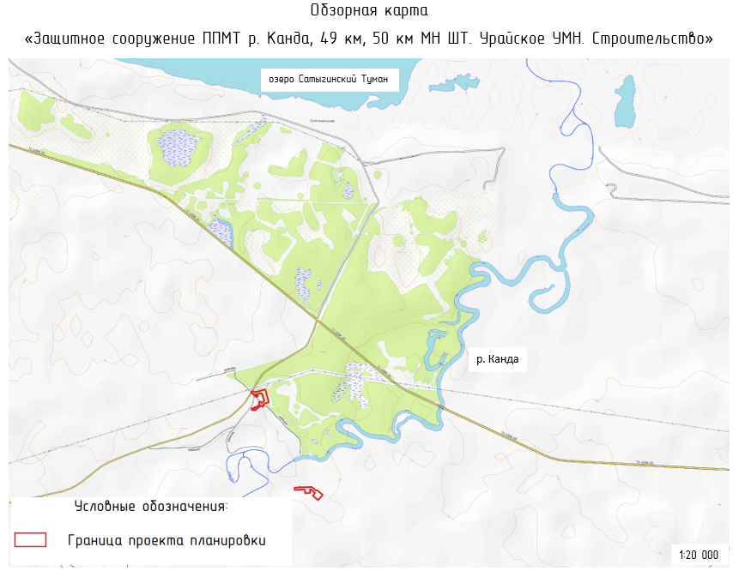

Рисунок 1. Местоположение размещения линейного объекта

Номера кадастровых кварталов, на которых предполагается размещение объекта

Согласно сведениям Единого государственного реестра недвижимости (далее - ЕГРН), линейный объект подлежит размещению в кадастровых кварталах, перечень которых представлен в таблице 3.

Таблица 3

Перечень кадастровых кварталов

№  п/п | Номер кадастрового квартала | Местонахождение кадастрового квартала
1. | 86:01:1304001 | Кондинский район, Ханты-Мансийский автономный округ – Югра
2. | 86:01:0000000 | Кондинский район, Ханты-Мансийский автономный округ – Югра
3. | 86:01:1306001 | Кондинский район, Ханты-Мансийский автономный округ – Югра

Перечень конструктивных элементов и объектов капитального строительства (далее - ОКС), являющихся неотъемлемой технологической частью проектируемого линейного объекта
Таблица 4

Конструктивные элементы и ОКС, являющиеся неотъемлемой технологической частью проектируемого линейного объекта
№  п/п | Наименование конструктивного элемента в соответствии с проектной документацией | Наименование конструктивного элемента в соответствии с распоряжениями Правительства Российской Федерации от 23 апреля 2022 года № 999-р «О перечне некапитальных строений, сооружений, не связанных с созданием лесной инфраструктуры, для защитных лесов, эксплуатационных лесов, резервных лесов», от 30 апреля 2022 года № 1084-р «О перечне объектов капитального строительства, не связанных  с созданием лесной инфраструктуры, для защитных лесов, эксплуатационных лесов, резервных лесов»
Основные конструктивные элементы и ОКС (проектируемые объекты)
1.1. | Амбар для сбора нефти | Трубопровод магистральный
1.2. | Вал | Трубопровод магистральный
1.3. | Канава | Трубопровод магистральный
Вспомогательные конструктивные элементы и ОКС (временные здания и сооружения)
2.1. | Площадка складирования леса | Временные вспомогательные сооружения, необходимые для обеспечения реконструкции линейного объекта
2.2. | Площадка ВЗИС

Вспомогательные конструктивные элементы и ОКС необходимы только на период проведения строительно-монтажных работ и не будут являться неотъемлемой технологической частью проектируемого линейного объекта после ввода в эксплуатацию.

Предельные параметры разрешенного строительства, реконструкции ОКС, входящих в состав линейных объектов в границах зон их планируемого размещения

Предельное количество этажей и (или) предельная высота ОКС, входящих в состав линейных объектов, в границах каждой зоны планируемого размещения таких объектов

Размещение объекта планируется на землях лесного фонда Кондинского и Урайского лесничеств и на землях промышленности (арендатор - акционерное общество «Транснефть-Сибирь).
На земельные участки, предназначенные для размещения линейного объекта, не распространяются действия градостроительного регламента (пункты 4, 6 статьи 36 Градостроительный кодекс Российской Федерации). Соответственно, документацией предельное количество этажей и (или) предельная высота ОКС, входящих в состав линейных объектов, в границах каждой зоны планируемого размещения таких объектов не регламентируется.

Максимальный процент застройки каждой зоны планируемого размещения ОКС, входящих в состав линейных объектов, определяемый как отношение площади зоны планируемого размещения ОКС, входящего в состав линейного объекта, которая может быть застроена, ко всей площади этой зоны

Документацией максимальный процент застройки каждой зоны планируемого размещения ОКС, входящих в состав линейных объектов, определяемый как отношение площади зоны планируемого размещения ОКС, входящего в состав линейного объекта, которая может быть застроена, ко всей площади этой зоны не регламентируется.

Минимальные отступы от границ земельных участков в целях определения мест допустимого размещения ОКС, которые входят в состав линейных объектов и за пределами, которых запрещено строительство таких объектов, в границах каждой зоны планируемого размещения ОКС, входящих в состав линейных объектов

Документацией минимальные отступы от границ земельных участков в целях определения мест допустимого размещения ОКС, которые входят в состав линейных объектов и за пределами, которых запрещено строительство таких объектов, в границах каждой зоны планируемого размещения ОКС, входящих в состав линейных объектов не регламентируются.

Требования к архитектурным решениям ОКС, входящих в состав линейных объектов,
в границах каждой зоны планируемого размещения таких объектов, расположенной
в границах территории исторического поселения федерального или регионального значения, с указанием: требований к цветовому решению внешнего облика таких объектов; требований к строительным материалам, определяющим внешний облик таких объектов; требований к объемно-пространственным, архитектурно-стилистическим и иным характеристикам таких объектов, влияющим на их внешний облик и (или) на композицию, а также на силуэт застройки исторического поселения

Цветовые решения для оборудования, зданий, сооружений, а также информационных надписей и предупреждающих знаков при проектировании, строительстве, реконструкции, техническом перевооружении объектов магистральных нефтепроводов и нефтепродуктопроводов, необходимо принимать в соответствии с корпоративной цветовой гаммой, принятой в системе акционерное общество «Транснефть-Сибирь».
Участок планируемых работ располагается вне границ территории исторического поселения федерального или регионального значения согласно перечню исторических поселений, утвержденному Министерством культуры Российской Федерации № 418, Министерство регионального развития Российской Федерации № 339 от 29 июля 2010 года «Об утверждении перечня исторических поселений». Требования к архитектурным решениям ОКС, входящих в состав линейных объектов, в границах каждой зоны планируемого размещения таких объектов, расположенной в границах территории исторического поселения федерального или регионального значения - не установлены.
Применяемые строительные материалы, определяющие внешний облик объектов должны соответствовать нормативной и технической документации для нефтяной промышленности для конкретных климатических условий строительства, соответствовать нормативным документам по пожарной безопасности и другим нормативным документам по проектированию, строительству и эксплуатации зданий и сооружений. Обеспечивать необходимую прочность, устойчивость, пространственную неизменяемость.

Информация о необходимости осуществления мероприятий по защите сохраняемых ОКС (здание, строение, сооружение, объекты, строительство которых не завершено), существующих и строящихся на момент подготовки проекта планировки территории,
а также ОКС, планируемых к строительству в соответствии с ранее утвержденной документацией по планировке территории, от возможного негативного воздействия
в связи с размещением линейных объектов

В ходе подготовки документации по планировке территории установлено, что в зоне планируемого размещения линейного объекта находятся сохраняемые существующие ОКС, на которые возможно негативное воздействие в связи с размещением линейного объекта в местах пересечений.
Виды выше указанных ОКС приведены в таблице 5.

Таблица 5

Перечень пересекаемых коммуникаций

№ п/п | Наименование согласованного участка | Согласование | Наименование организации | Владелец: адрес, телефон, факс
Защитное сооружение (вал/канава) - 1 на 49 км
Пересечения не встречены
Защитное сооружение (вал/канава) - 2 на 49 км
1. | Каб. ВОЛС | Согласовано  13 декабря 2021 года | Акционерное общество «Связьтранснефть», Западно-Сибирский ПТУС,  Кондинский ЦЭС | Ханты-Мансийский автономный  округ – Югра, пгт. Междуреченский,  ул. Нефтепроводная, 1, ведущий инженер электросвязи, Морозов Игорь Владимирович, (6375)42-03, телефон:  8(929)265-20-43
2. | Нефтепровод  МН ШК  ст. 530 | Согласовано  13 декабря 2021 года | Акционерное общество «Транснефть-Сибирь»  НПС «Ягодное» | 628200, Ханты-Мансийский автономный округ – Югра, Кондинский район, пгт. Междуреченский,  ул. Нефтепроводная, д. 1, ЛПДС «Конда», заместитель начальника ЛАЭС, Попов Андрей Николаевич, (6375)1417, телефон: 8(922)447-23-85
3. | Техпроезд | Согласовано  13 декабря 2021 года | Акционерное общество «Транснефть-Сибирь»  НПС «Ягодное»
4. | ВЛ 10кВ  ф. «Конда» | Согласовано  13 декабря 2021 года | Акционерное общество «Транснефть-Сибирь»  НПС «Ягодное» | 628200, Ханты-Мансийский автономный округ – Югра, Кондинский район, пгт. Междуреченский,  ул. Нефтепроводная, д. 1, линейная производственно-диспетчерская станция (далее - ЛПДС) «Конда», начальник УОЭО, Вепрев Дмитрий Владимирович, (6375)1412, телефон: 8(932)440-84-29
Защитное сооружение (вал/канава) на 50 км
1. | Каб. ВОЛС | Согласовано  13 декабря 2021 года | Акционерное общество «Связьтранснефть», Западно-Сибирский ПТУС,  Кондинский ЦЭС | Ханты-Мансийский автономный  округ – Югра, пгт. Междуреченский,  ул. Нефтепроводная, 1, ведущий инженер электросвязи, Морозов Игорь Владимирович, (6375)42-03, телефон:  8(929)265-20-43
2. | Нефтепровод  МН ШК  ст. 530 | Согласовано  13 декабря 2021 года | Акционерное общество «Транснефть-Сибирь»  НПС «Ягодное» | 628200, Ханты-Мансийский автономный округ – Югра, Кондинский район, пгт. Междуреченский,  ул. Нефтепроводная, д. 1, ЛПДС «Конда», заместитель начальника ЛАЭС, Попов Андрей Николаевич, (6375)1417, телефон: 8(922)447-23-85
3. | ВЛ 10кВ  ф. «Конда» | Согласовано  13 декабря 2021 года | Акционерное общество «Транснефть-Сибирь»  НПС «Ягодное» | 628200, Ханты-Мансийский автономный округ – Югра, Кондинский район, пгт. Междуреченский,  ул. Нефтепроводная, д. 1, ЛПДС «Конда», начальник УОЭО, Вепрев Дмитрий Владимирович, (6375)1412, телефон: 8(932)440-84-29

В целях защиты сохраняемых ОКС, существующих на момент подготовки документации, в местах пересечения с линейным объектом при архитектурно-строительном проектировании предусмотреть мероприятия и технические решения, установленные нормативно-технической документацией, техническими условиями.
Строящиеся ОКС на момент подготовки проекта планировки территории отсутствуют.
ОКС, планируемые к строительству в соответствии с ранее утвержденной документацией по планировке территории в границах зоны планируемого размещения линейного объекта, отсутствуют

Информация о необходимости осуществления мероприятий по сохранению объектов культурного наследия от возможного негативного воздействия в связи с размещением линейных объектов

Отношения в области сохранения, использования, популяризации и государственной охраны объектов культурного наследия (памятников истории и культуры) народов Российской Федерации регулирует Федеральный закон от 25 июня 2002 года № 73-ФЗ
«Об объектах культурного наследия (памятниках истории и культуры) народов Российской Федерации».
Органом государственной власти, уполномоченным в сфере сохранения, использования, популяризации и государственной охраны объектов культурного наследия на территории Ханты-Мансийского автономного округа – Югры, является Служба государственной охраны объектов культурного наследия Ханты-Мансийского автономного округа – Югры.
Согласно письму Службы государственной охраны объектов культурного наследия Ханты-Мансийского автономного округа – Югры от 23 сентября 2021 года № 21-4910 в границах проекта планировки территории объекты культурного наследия (памятники истории и культуры) народов Российской Федерации, включенные в Единый государственный реестр объектов культурного наследия народов Российской Федерации, а также охранные/защитные зоны объектов культурного наследия отсутствуют. Проведение государственной историко-культурной экспертизы земельного участка не требуется.
Письмо Службы государственной охраны объектов культурного наследия Ханты-Мансийского автономного округа – Югры представлено в составе исходных данных
в Томе 3 приложения Н. «Материалы по обоснованию проекта планировки территории. Пояснительная записка».

Информация о необходимости осуществления мероприятий
по охране окружающей среды

Проектируемый объект расположен вне зон особо охраняемых природных территорий федерального, регионального и местного значения. Письма Службы государственной охраны объектов культурного наследия Ханты-Мансийского автономного округа – Югры представлены в составе исходных данных в Томе 3. «Материалы по обоснованию проекта планировки территории. Пояснительная записка».
Реализация проекта не приведет к загрязнению территории района расположения объекта. Производство строительно-монтажных работ в границах отвода земель позволит свести к минимуму воздействие на почвы, растительный и животный мир. По окончании строительства объекта предусматривается благоустройство территории и рекультивация земельных участков.
Ущерб окружающей среде может быть нанесен лишь в аварийных случаях, для их предотвращения необходимо предусмотреть все возможные мероприятия в соответствии с требованиями законодательства Российской Федерации.

Информация о необходимости осуществления мероприятий по защите территории от чрезвычайных ситуаций природного и техногенного характера, в том числе по обеспечению пожарной безопасности и гражданской обороне

Среди инженерно-геологических процессов и явлений, которые развиты и могут быть развиты, и негативно влиять на инженерно-геологическую обстановку относятся процессы сезонного пучения грунтов, подтопление и затопление территории.

Морозное пучение

Морозное пучение (при промерзании) - поднятие поверхности почвы, грунта, вызываемое изменение их объема при промерзании вследствие раздвигания частиц минерального скелета кристаллами льда за счет воды промерзающего слоя, мигрирующей из непромерзших слоев.
Район работ характеризуется сезонным промерзанием грунтов, которое оказывает влияние на развитие процессов сезонного пучения грунтов. Глубина сезонного промерзания находится в прямой зависимости от мощности снежного покрова, количества выпавших осадков в весенне-летне-осенний период, литологии грунтов, экспозиции склона.
Наибольшая величина пучения наблюдается на переувлажненных участках. Повышение влажности грунтов, подвергающихся сезонному промерзанию-оттаиванию, увеличивает степень их морозного пучения, вызывает усиление грунтовой коррозии, что влияет на эксплуатационную надежность сооружений.
Грунты в зоне сезонного промерзания, в открытых траншеях, котлованах подвержены воздействию сил морозного пучения.
Площадная пораженность изыскиваемого участка процессом пучения грунтов в слое сезонного промерзания составляет 100%. Категория опасности территории по пучению оценивается как весьма опасная.
При промерзании грунты способны увеличиваться в объеме, что сопровождается подъемом поверхности грунта и развитием сил морозного пучения, действующих на конструкции сооружений. При последующем оттаивании пучинистого грунта происходит его осадка. Во время строительства и эксплуатации промерзание грунтов может прогрессировать в результате нарушения условий естественного залегания грунтов.

Заболачивание

Болота на участке изыскания торфяные, низинного типа с грунтово-атмосферным питанием.
На участках работ болото встречено на площадке амбара на 49 км МН «ШК», глубина болота составляет 0,7-3,6 м (скважина 11, скважина 12).
По данным полевых определений удельное сопротивление сдвигу торфа (ИГЭ-92) составляет 0,14 кгс/кв. см, по проходимости строительной техники болота относятся к I типу.
Минеральное дно болот представлено песками (ИГЭ-4157).

Подтопление

Участок работ 49 км МН «ШК».
Грунтовые воды озерно-аллювиальных отложений вскрыты и установились на глубине 0,7-3,4 м (абсолютные отметки 40.23-45.52 м БС). Грунтовые воды болотных отложений зафиксированы на глубине 0,1 м (абсолютные отметки 40.95-40.99 м БС).
Участок работ 50 км МН «ШК».
Грунтовые воды озерно-аллювиальных отложений вскрыты и установились на глубине 0,3-3,3 м (абсолютные отметки 41.00-42.77 м БС).
Площадка работ по характеру подтопления классифицируется как естественно подтопленная территория (с глубиной залегания уровня подземных вод менее 3 м).
По характеру подтопления участок характеризуется как I-A - территория, подтопленная в естественных условиях, по времени развития процесса участок относится
к постоянно подтопленному I-A-1.
Площадная пораженность участка работ процессами подтопления составляет
более 75%. Территории по подтоплению оценивается как весьма опасная.
При инженерной защите промышленных территорий следует учитывать отрицательное влияние подтопления на:
изменение физико-механических свойств грунтов в основании инженерных сооружений и агрессивность грунтовых вод;
устойчивость и прочность подземных сооружений при изменении гидростатического давления грунтовой воды.

Сейсмичность

Исходная сейсмичность участка работ принята согласно карте общего сейсмического районирования России ОСР-2016-В (пгт. Междуреченский), интенсивность сейсмического воздействия для исследуемого района составляет 5 баллов по шкале МSК-64.
По сейсмическим свойствам грунты участка работ относятся к III категории -
ИГЭ 1, 2.
Категория опасности природных процессов (землетрясения) оценивается как умеренно опасная.

Карстопроявление

В Тюменской области проявления карстовых процессов отсутствуют. Согласно карте развития карста на территории Российской Федерации 2006 года (Российская академия наук Министерства природных ресурсов Российской Федерации агентство по недропользованию) участок изысканий расположен вне районов проявления карстовых процессов.
На момент проведения изысканий на изыскиваемом участке карстующие породы не вскрыты. На участках изысканий разрез сложен нерастворимыми породами, по данным рекогносцировочного обследования участков изысканий и по материалам изысканий прошлых лет, внешних проявлений карстовых процессов и пород, предрасположенных к карстообразованию, не обнаружено. При бурении скважин провалы бурового инструмента также не зафиксированы. Исходя из вышеизложенного категорию устойчивости территории относительно образования карстовых провалов принять – VI (провалообразование исключается). По результатам рекогносцировочного обследования процессов карстопроявления не выявлено
Пожаробезопасность проектируемого объекта обеспечивается строгим соответствием требованиям Федерального закона от 22 июля 2008 года № 123-ФЗ «Технический регламент о требованиях пожарной безопасности», Правил противопожарного режима в Российской федерации, РД-13.220.00-КТН-0243-20 Магистральный трубопроводный транспорт нефти и нефтепродуктов. Правила пожарной безопасности на объектах организаций системы «Транснефть».
Противопожарная защита достигается применением устройств, обеспечивающих ограничение распространения пожара.
Согласно требованиям ОР-13.220.00-КТН-301-19 «Магистральный трубопроводный транспорт нефти и нефтепродуктов. Порядок подготовки объектов организаций системы «Транснефть» к устойчивой работе в весенне-летний пожароопасный период» полоса земли шириной не менее 3 м от оси с каждой стороны нефтепровода должна содержаться в расчищенном состоянии (от деревьев, кустарников, поросли).
Согласно требованиям пункта 44 постановления Правительства Российской Федерации от 07 октября 2020 года № 1614 «Об утверждении Правил пожарной безопасности в лесах» полосы отвода и охранные зоны вдоль трубопроводов, проходящих через лесные массивы, в период пожароопасного сезона должны быть свободны от горючих материалов. Через каждые 7 км трубопроводов устраиваются переезды для пожарной техники и прокладываются минерализованные полосы шириной 2-2,5 м вокруг колодцев на трубопроводах.
До начала работ по расчистке строительной полосы от древесно-кустарниковой растительности необходимо выполнить предварительную подготовку полосы вырубки, включающую приземление опасных (гнилых, сухостойных, зависших, ветровальных) деревьев, разметку волоков.
Уборку строительной полосы от спиленных и очищенных сучьев деревьев (хлыстов) производить с применением трелевочного трактора и складировать на специальной площадке для последующей реализации в соответствии с постановлением Правительства Российской Федерации от 23 июля 2009 года № 604 «О реализации древесины, которая получена при использовании лесов, расположенных на землях лесного фонда, в соответствии со статьями 43 - 46 Лесного кодекса Российской Федерации».
Вслед за уборкой бревен и порубочных остатков на полосе строительства приступают к корчевке пней. Корчевка пней и перемещение их производится бульдозером.
Отнесение объектов к категориям по гражданской обороне осуществляется в соответствии с «Правилами отнесения организаций к категориям по гражданской обороне в зависимости от роли в экономике государства или влияния на безопасность населения», утвержденным постановлением Правительства Российской Федерации от 16 августа
2016 года № 804 и на основании приказа Министерства Российской Федерации по делам гражданской обороны, чрезвычайным ситуациям и ликвидации последствий стихийных бедствий от 28 ноября 2016 года № 632 ДСП «Об утверждении показателей для отнесения организаций к категориям по гражданской обороне».
В соответствии со статьей 2 пункта 7 Федерального закона от 21 июля 2011 года
№ 256-ФЗ «О безопасности объектов топливно-энергетического комплекса» линейным объектом топливно-энергетического комплекса является система линейно-протяженных объектов топливно-энергетического комплекса (электрические сети, магистральные газопроводы, нефтепроводы и нефтепродуктопроводы), предназначенных для обеспечения передачи электрической энергии, транспортировки газа, нефти и нефтепродуктов.
Проектируемый объект в соответствии с показателями для отнесения организаций к категориям по гражданской обороне, утвержденных приказом Министерства Российской Федерации по делам гражданской обороны, чрезвычайным ситуациям и ликвидации последствий стихийных бедствий от 28 ноября 2016 года № 632ДСП не подлежит отнесению к категории по гражданской обороне.
Согласно выписке из Перечня организаций топливно-энергетического комплекса, отнесенных к категории по гражданской обороне, деятельность которых связана с деятельностью Министерства энергетики Российской Федерации, согласованной с Министерством Российской Федерации по делам гражданской обороны, чрезвычайным ситуациям и ликвидации последствий стихийных бедствий 14 июля 2017 года, утвержденой заместителем Министра энергетики Российской Федерации А.В. Черезовым 24 августа 2017 года), в части касающейся организаций системы «Транснефть», акционерного общества «Транснефть-Сибирь» и объекты организации не отнесены к категориям по гражданской обороне.

Характеристика планируемого развития территории

Территория планируемого размещения линейного объекта расположена вне границ особо охраняемых природных территорий либо иных территорий, для которых разработана документация по планировке территории.
Данным проектом планировки территории красные линии Линейного объекта не устанавливаются ввиду того, что приказ Министерства строительства и жилищно-коммунального хозяйства Российской Федерации от 25 апреля 2017 года № 742/пр
«О Порядке установления и отображения красных линий, обозначающих границы территорий, занятых линейными объектами и (или) предназначенных для размещения линейных объектов» утратил силу с 02 августа 2019 года в связи с внесением изменений в часть 4.1 статьи 9 Градостроительный кодекс Российской Федерации (Федеральный закон
от 03 июля 2016 года № 373-ФЗ «О внесении изменений в Градостроительный кодекс Российской Федерации, отдельные законодательные акты Российской Федерации в части совершенствования регулирования подготовки, согласования и утверждения документации по планировке территории и обеспечения комплексного и устойчивого развития территорий и признании утратившими силу отдельных положений законодательных актов Российской Федерации»). Иные нормативные акты, описывающие порядок установления красных линий, обозначающих границы территорий, занятых линейными объектами и (или) предназначенных для размещения линейных объектов отсутствует.
Документацией не определены характеристики планируемого развития территории.

Сведения о территориях общего пользования в случае их образования

Данным проектом планировки образование территорий общего не предусматривается

Сведения об устанавливаемом виде разрешенного использования территории земельных участков, предназначенных для размещения проектируемого объекта (объектов)

В соответствии с пунктом 3 статьи 11.2 Земельного кодекса Российской Федерации целевым назначением и разрешенным использованием образуемых земельных участков признаются целевое назначение и разрешенное использование земельных участков, из которых при разделе, объединении, перераспределении или выделе образуются земельные участки, за исключением случаев, установленных федеральными законами.
Вид разрешенного использования земельных участков, образуемых из земель неразграниченной государственной собственности, устанавливается в соответствии с приложением к приказу Федеральной службы государственной регистрации, кадастра и картографии от 10 ноября 2020 года № П/0412 «Об утверждении классификатора видов разрешенного использования земельных участков» - 7.5 Трубопроводный транспорт (размещение нефтепроводов, водопроводов, газопроводов и иных трубопроводов, а также иных зданий и сооружений, необходимых для эксплуатации названных трубопроводов).
Вид разрешенного использования земельных участков, образуемых их земель лесного фонда, устанавливается в соответствии с требованиями статьи 25 Лесного кодекса Российской Федерации - строительство, реконструкция, эксплуатация линейных объектов.
В случае образования части земельного участка вид разрешенного использования исходного участка остается без изменений и вносятся изменения в характеристики такого земельного участка исходя из цели образования части земельного участка – «под строительство линейного объекта».

Перечень координат характерных точек границ зон планируемого размещения линейных объектов

Координаты границ ЗПРЛО МСК-86 зона 2
№ | Координаты характерных точек
 | Х | Y
49км
1 | 816624.53 | 2437411.97
2 | 816622.96 | 2437414.64
3 | 816617.38 | 2437424.09
4 | 816626.08 | 2437468.28
5 | 816632.19 | 2437466.50
6 | 816640.51 | 2437495.01
7 | 816567.97 | 2437516.55
8 | 816536.12 | 2437520.52
9 | 816534.16 | 2437512.57
10 | 816531.17 | 2437513.39
11 | 816530.11 | 2437509.53
12 | 816533.73 | 2437508.54
13 | 816523.09 | 2437487.04
14 | 816510.60 | 2437495.62
15 | 816507.90 | 2437492.54
16 | 816518.25 | 2437480.60
17 | 816493.59 | 2437447.76
18 | 816478.17 | 2437427.21
19 | 816481.09 | 2437406.16
20 | 816485.07 | 2437406.72
21 | 816482.36 | 2437426.13
22 | 816495.47 | 2437443.60
23 | 816498.70 | 2437447.89
24 | 816518.92 | 2437474.83
25 | 816522.90 | 2437471.84
26 | 816525.28 | 2437474.99
27 | 816536.42 | 2437467.44
28 | 816539.13 | 2437470.52
29 | 816530.20 | 2437481.29
30 | 816536.19 | 2437490.43
31 | 816566.90 | 2437482.25
32 | 816568.53 | 2437483.91
33 | 816570.27 | 2437482.16
34 | 816569.64 | 2437481.52
35 | 816617.03 | 2437468.89
36 | 816607.88 | 2437422.46
37 | 816615.02 | 2437410.36
38 | 816616.78 | 2437407.38
50км
1 | 815830.35 | 2437761.25
2 | 815832.15 | 2437809.16
3 | 815847.15 | 2437810.24
4 | 815847.32 | 2437814.72
5 | 815832.45 | 2437817.07
6 | 815835.38 | 2437894.93
7 | 815799.15 | 2437937.99
8 | 815806.11 | 2437943.85
9 | 815775.23 | 2437980.52
10 | 815738.53 | 2437949.66
11 | 815769.41 | 2437912.97
12 | 815792.26 | 2437932.19
13 | 815826.25 | 2437891.80
14 | 815823.47 | 2437817.91
15 | 815809.34 | 2437816.14
16 | 815809.19 | 2437812.04
17 | 815823.16 | 2437809.79
18 | 815821.35 | 2437761.58

Перечень координат характерных точек границ зон планируемого размещения линейных объектов, подлежащих реконструкции в связи с изменением их местоположения

Документацией не предусматривается реконструкция линейных объектов в связи с изменением их местоположения.

Перечень координат характерных точек границ зон временных зданий и сооружений

Координаты границ ВЗиС МСК-86 зона 2
№ | Координаты характерных точек
 | Х | Y
49км
Контур 1
1 | 816562.89 | 2437478.14
2 | 816566.90 | 2437482.25
3 | 816536.19 | 2437490.43
4 | 816530.20 | 2437481.29
5 | 816539.13 | 2437470.52
6 | 816536.42 | 2437467.44
7 | 816525.28 | 2437474.99
8 | 816522.90 | 2437471.84
9 | 816518.92 | 2437474.83
10 | 816498.70 | 2437447.89
11 | 816495.47 | 2437443.60
12 | 816482.36 | 2437426.13
13 | 816485.07 | 2437406.72
14 | 816481.09 | 2437406.16
15 | 816478.17 | 2437427.21
16 | 816493.59 | 2437447.76
17 | 816518.25 | 2437480.60
18 | 816507.90 | 2437492.54
19 | 816510.60 | 2437495.62
20 | 816523.09 | 2437487.04
21 | 816533.73 | 2437508.54
22 | 816530.11 | 2437509.53
23 | 816531.17 | 2437513.39
24 | 816534.16 | 2437512.57
25 | 816536.12 | 2437520.52
26 | 816567.97 | 2437516.55
27 | 816640.51 | 2437495.01
28 | 816632.19 | 2437466.50
29 | 816626.08 | 2437468.28
30 | 816617.38 | 2437424.09
31 | 816622.96 | 2437414.64
32 | 816624.53 | 2437411.97
33 | 816616.78 | 2437407.38
34 | 816615.02 | 2437410.36
35 | 816607.88 | 2437422.46
36 | 816617.03 | 2437468.89
37 | 816569.64 | 2437481.52
38 | 816565.62 | 2437477.42
39 | 816611.22 | 2437465.26
40 | 816605.72 | 2437437.32
41 | 816592.07 | 2437453.11
42 | 816582.45 | 2437445.48
43 | 816603.39 | 2437425.52
44 | 816603.39 | 2437425.52
45 | 816602.73 | 2437422.17
46 | 816606.52 | 2437419.09
47 | 816605.11 | 2437417.33
48 | 816610.62 | 2437407.98
49 | 816614.36 | 2437401.62
50 | 816631.11 | 2437410.66
51 | 816627.36 | 2437417.02
52 | 816622.65 | 2437425.00
53 | 816629.93 | 2437461.95
54 | 816635.59 | 2437460.30
55 | 816646.70 | 2437498.39
56 | 816569.00 | 2437521.46
57 | 816532.33 | 2437526.03
58 | 816530.53 | 2437518.74
59 | 816527.66 | 2437519.53
60 | 816520.87 | 2437494.63
61 | 816509.78 | 2437502.25
62 | 816501.26 | 2437492.57
63 | 816511.83 | 2437480.38
64 | 816491.25 | 2437452.96
65 | 816472.93 | 2437428.57
66 | 816476.83 | 2437400.51
67 | 816490.71 | 2437402.46
68 | 816487.60 | 2437424.78
69 | 816497.82 | 2437438.40
70 | 816505.75 | 2437448.97
71 | 816519.92 | 2437467.83
72 | 816525.27 | 2437469.28
73 | 816537.27 | 2437460.83
74 | 816545.71 | 2437470.42
75 | 816536.32 | 2437481.74
76 | 816538.40 | 2437484.67
50км
Контур 1
1 | 815817.80 | 2437800.10
2 | 815816.16 | 2437756.77
3 | 815835.16 | 2437756.06
4 | 815836.75 | 2437798.29
5 | 815842.23 | 2437798.16
6 | 815842.48 | 2437804.89
7 | 815851.98 | 2437805.57
8 | 815852.48 | 2437818.96
9 | 815837.61 | 2437821.32
10 | 815840.45 | 2437896.67
11 | 815812.40 | 2437930.00
12 | 815813.15 | 2437943.24
13 | 815775.84 | 2437987.58
14 | 815731.49 | 2437950.27
15 | 815768.81 | 2437905.92
16 | 815791.65 | 2437925.15
17 | 815821.18 | 2437890.05
18 | 815820.88 | 2437882.17
19 | 815791.60 | 2437884.30
20 | 815788.55 | 2437842.41
21 | 815819.30 | 2437840.22
22 | 815818.63 | 2437822.34
23 | 815804.51 | 2437820.57
24 | 815804.05 | 2437808.27
25 | 815814.04 | 2437806.19
26 | 815813.82 | 2437800.25
27 | 815823.47 | 2437817.91
28 | 815826.25 | 2437891.80
29 | 815792.26 | 2437932.19
30 | 815769.41 | 2437912.97
31 | 815738.53 | 2437949.66
32 | 815775.23 | 2437980.52
33 | 815806.11 | 2437943.85
34 | 815799.15 | 2437937.99
35 | 815835.38 | 2437894.93
36 | 815832.45 | 2437817.07
37 | 815847.32 | 2437814.72
38 | 815847.15 | 2437810.24
39 | 815832.15 | 2437809.16
40 | 815830.35 | 2437761.25
41 | 815821.35 | 2437761.58
42 | 815823.16 | 2437809.79
43 | 815809.19 | 2437812.04
44 | 815809.34 | 2437816.14
45 | 815823.47 | 2437817.91

Приложение 2
к постановлению администрации района
от 23.05.2023 № 555

Основная часть проекта межевания территории

Чертежи межевания территории

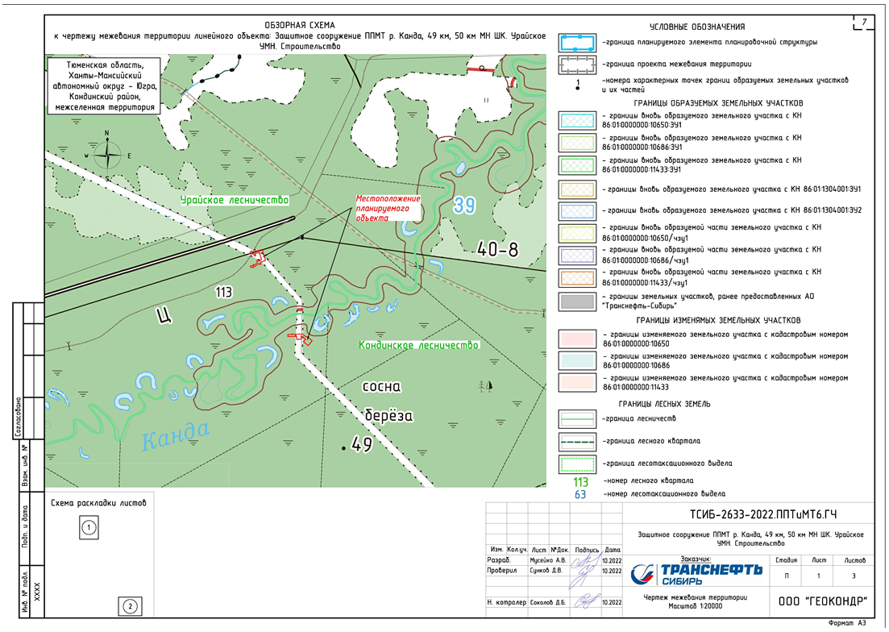
М 1: 2000

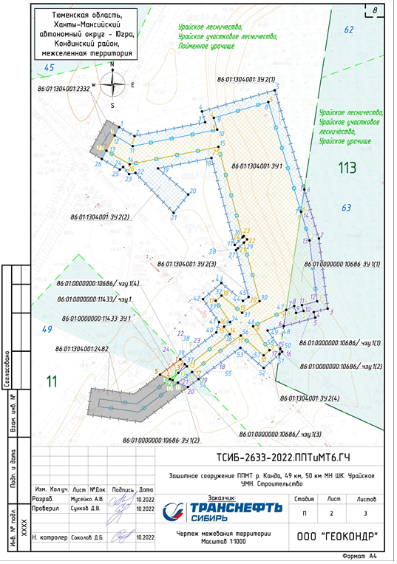

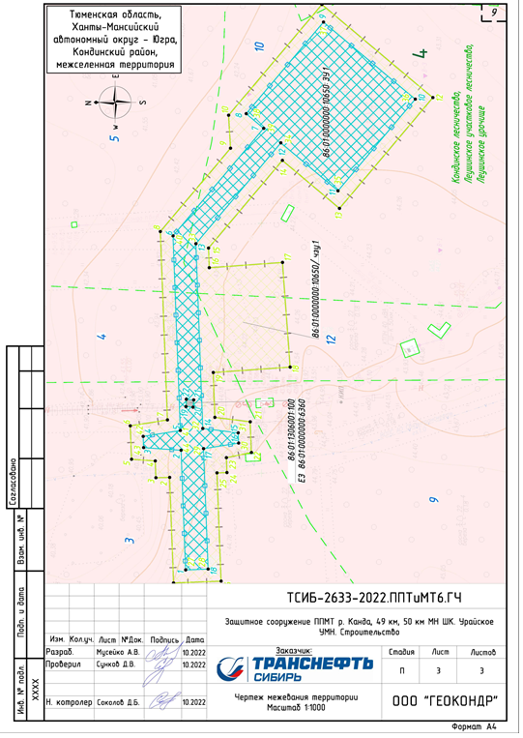

Текстовая часть проекта межевания территории

Перечень и сведения о площади образуемых земельных участков, в том числе возможные способы их образования

Проект межевания территории разработан в соответствии с частью 5.1 статьи 43 Градостроительного кодекса Российской Федерации в целях определения границ земельных участков, необходимых для строительства линейного объекта местного значения «Защитное сооружение ППМТ р. Канда, 49 км, 50 км МН ШК. Урайское УМН. Строительство».
При подготовке проекта межевания территории определение местоположения границ образуемых и (или) изменяемых земельных участков осуществляется в соответствии с градостроительными регламентами и нормами отвода земельных участков для конкретных видов деятельности, иными требованиями к образуемым и (или) изменяемым земельным участкам, установленными федеральными законами и законами субъектов Российской Федерации, техническими регламентами, сводами правил.
При подготовке проекта межевания территории в целях определения местоположения границ, образуемых и (или) изменяемых лесных участков их местоположение, границы и площадь определяются с учетом границ и площади лесных кварталов и (или) лесотаксационных выделов, частей лесотаксационных выделов.
Общая площадь образуемых земельных участков составляет 1,6197 га.
Перечень образуемых земельных участков и частей земельных участков представлен в таблице 1.

Таблица 1

Условные номера образуемых ЗУ/ЧЗУ | Номера характерных точек образуемых ЗУ/ЧЗУ | Номер кадастрового квартала/ кадастровый номер исходного ЗУ** | Площадь образуемых  ЗУ/ЧЗУ, га | Способы образования ЗУ/ЧЗУ | Сведения об отнесении (неотнесении)  образуемых ЗУ/ЧЗУ к территории общего пользования*** | Целевое назначение лесов | Вид (виды) разрешенного использования  земельного (лесного) участка | Сведения об особо  защитных участков лесов | Местоположение образуемого ЗУ/ЧЗУ |  |  | Количественные и качественные характеристики лесного участка |  |  |  |  |  | Категория земель
 |  |  |  |  |  |  |  |  | Лесничество, участковое лесничество/  урочище | Лесной квартал | Лесотаксационный выдел | Преобладающая порода | Состав насаждений | Возраст насаждений | Бонитет | Полнота древостоя | Запас насаждений (кв. м на 1 га)
Земельные участки для долгосрочной аренды
:11433:ЗУ1 | 1-3 | 86:01:0000000:11433 | 0,0004 | Раздел с сохранением исходного в  измененных границах | - | Эксплуатационные  леса | Строительство, реконструкция, эксплуатация  линейных объектов | - | Урайское лесничество, Урайское  участковое лесничество,  урочище  Пойменное | 11 | 49 | С | 10С+Б | 85 | 3 | 0,8 | 220 | Земли лесного фонда
Итого |  |  | 0,0004
:10686:ЗУ1  (1-2) | 1-13 | 86:01:0000000:10686 | 0,0037 | Раздел с сохранением исходного в  измененных границах | - | Эксплуатационные  леса | Строительство, реконструкция, эксплуатация линейных объектов | - | Урайское лесничество, Урайское  участковое лесничество,  урочище  Пойменное | 11 | 49 | С | 10С+Б | 85 | 3 | 0,8 | 220 | Земли лесного фонда
 |  |  | 0,0448 |  |  |  |  |  |  | 113 | 63 | - | Болото
Итого |  |  | 0,0485
:10650:ЗУ1 | 1-18 | 86:01:0000000:10650 | 0,4150 | Раздел с сохранением исходного в  измененных границах | - | Эксплуатационные  леса | Строительство, реконструкция, эксплуатация линейных объектов | ОЗУ:  водоохранная  зона | Кондинское лесничество, Леушинское участковое лесничество,  урочище Леушинское | 4 | 3 | С | 4С1Л5Б+Е | 40 | 4 | 0,7 | 70 | Земли лесного фонда
 |  |  |  |  |  |  |  |  |  | 4 | 4 | - | Линии электропередач
 |  |  |  |  |  |  |  |  |  | 4 | 5 | Б | 7Б2С1Е | 40 | 4 | 0,6 | 50
 |  |  |  |  |  |  |  | - |  | 4 | 10 | С | 4С3С3Б | 130 | 4 | 0,5 | 160
Итого |  |  | 0,4150
:ЗУ1 | 1-27 | 86:01:1304001 | 0,3994 | Образование из земель государствен-ной или муниципаль-ной собствен-ности | - | - | Трубопровод-  ный  транспорт | - | Ханты-Мансийский автономный округ - Югра, Кондинский район | - | - | - | - | - | - | - | - | Земли промышленности
Итого |  |  | 0,3994
Итого для долгосрочной аренды |  |  | 0,8633
Земельные участки для краткосрочной аренды
:11433/чзу1 | 1-5 | 86:01:0000000:11433 | 0,0056 | Образование части земельного участка | - | Эксплуатационные  леса | Строительство, реконструкция, эксплуатация линейных объектов | - | Урайское лесничество, Урайское участковое лесничество,  урочище Пойменное | 11 | 49 | С | 10С+Б | 85 | 3 | 0,8 | 220 | Земли лесного фонда
Итого |  |  | 0,0056
:10686/чзу1 (1-4) | 1-24 | 86:01:0000000:10686 | 0,0418 | Образование части земельного участка | - | Эксплуатационные  леса | Строительство, реконструкция, эксплуатация  линейных объектов | - | Урайское лесничество, Урайское участковое лесничество,  урочище Пойменное | 11 | 49 | С | 10С+Б | 85 | 3 | 0,8 | 220 | Земли лесного фонда
 |  |  | 0,0002
 |  |  | 0,0040 |  |  |  |  |  |  | 113 | 63 | - | Болото
 |  |  | 0,0004
Итого |  |  | 0,0464
:10650/чзу1 | 1-44 | 86:01:0000000:10650 | 0,4544 | Образование части земельного участка | - | Эксплуатационные леса | Строительство,  реконструкция,  эксплуатация линейных  объектов | ОЗУ: водоохранная  зона | Кондинское лесничество, Леушинское участковое лесничество,  урочище Леушинское | 4 | 3 | С | 4С1Л5Б+Е | 40 | 4 | 0,7 | 70 | Земли лесного фонда
 |  |  |  |  |  |  |  |  |  | 4 | 4 | - | Линии электропередач
 |  |  |  |  |  |  |  |  |  | 4 | 5 | Б | 7Б2С1Е | 40 | 4 | 0,6 | 50
 |  |  |  |  |  |  |  | - |  | 4 | 7 | С | 8С1С1Б | 90 | 4 | 0,7 | 180
 |  |  |  |  |  |  |  |  |  | 4 | 10 | С | 4С3С3Б | 130 | 4 | 0,5 | 160
 |  |  |  |  |  |  |  |  |  | 4 | 12 | - | Линии электропередач
Итого |  |  | 0,4544
:ЗУ2 (1-4) | 1-58 | 86:01:1304001 | 0,2500 | Образование из земель государствен-ной или муниципаль-ной собствен-ности | - | - | Трубопроводн-ый  транспорт | - | Ханты-Мансийский автономный округ - Югра, Кондинский район | - | - | - | - | - | - | - | - | Земли промышленности
Итого |  |  | 0,2500
Итого для краткосрочной аренды |  |  | 0,7564
Всего |  |  | 1,6197

Перечень и сведения о площади образуемых земельных участков, в том числе в отношении которых предполагаются резервирование и (или) изъятие для государственных или муниципальных нужд не приводятся. Образование земельных участков, в отношении которых предполагается резервирование и (или) изъятие для государственных или муниципальных нужд, проектом межевания территории не предусматривается.
**Номера исходных земельных участков актуальны на момент разработки документации по планировке территории, после выполнения кадастровых работ по формированию земельных участков под строительно-монтажные работы кадастровые номера исходных земельных участков могут измениться, либо данные земельные участки могут быть сняты с государственного кадастрового учета.
***В документации не формируются земельные участки, предполагаемые к территориям общего пользования или имуществу общего пользования, а также не формируются земельные участки, предполагаемые к резервированию и изъятию для государственных (муниципальных) нужд.

Таблица 2

Информация о земельных участках, ранее предоставленных акционерному обществу «Транснефть-Сибирь»

№ п/п | Кадастровый номер ЗУ | Адрес | Категория земель | Общая площадь, кв. м | Площадь под размещение объекта, кв. м | Разрешенное использование | По документу | Договор аренды
1 | 2 | 3 | 4 | 5 | 6 | 7 | 8 | 9
1. | 86:01:1304001:2332 | Ханты-Мансийский автономный округ – Югра, Кондинский район | Земли промышленности | 59 808 | 141 | Для размещения и эксплуатации НПС «Ягодное» | - | От 29 декабря 2007 года  № 21-вн
2. | 86:01:1304001:2482 | Ханты-Мансийский автономный округ – Югра, Кондинский район | Земли промышленности | 24 536 | 689 | Трубопроводный транспорт, под объект «Под магистральный нефтепровод Шаим-Конда» | - | От 23 сентября 2016 года  № 15-вн
3. | 86:01:0000000:6360 | Ханты-Мансийский автономный округ – Югра, Кондинский район | Земли промышленности | 1 815 | 8 | Под объектами магистральных нефтепроводов «Шаим-Тюмень», «Шаим-Конда» | - | От 30 сентября 2008 года  № 19-вн
Всего |  |  |  | 84 344 | 838

Обоснование возможности установления сервитута, публичного сервитута, а также обоснование определения границ сервитута, подлежащего установлению в соответствии с законодательством Российской Федерации, представлено в разделе 4 Тома 7 документации по планировке территории.
Перечень земельных участков, в отношении которых возможно установление сервитута представлен в таблице 3.

Таблица 3

Перечень земельных участков и земель, в отношении которых возможно установление сервитута, публичного сервитута

№  п/п | Кадастровый номер ЗУ/КК | Адрес или иное описание местоположения ЗУ, в отношении которого испрашивается публичный сервитут | Перечень и адреса расположенных на таких земельных участках объектов недвижимого имущества
1 | 2 | 3 | 4
1. | 86:01:1304001 | Российская Федерация, Ханты-Мансийский автономный  округ – Югра, Кондинский район | -
2. | 86:01:1304001:2332 | Ханты-Мансийский автономный  округ – Югра, Кондинский район | 0:0:0:2959 (86), Нижнетуринский, Верхотурский, Серовский и Гаринский районы Свердловской области, Кондинский район и город Урай Ханты-Мансийского автономного округа – Югры и Уватский и Тобольский районы Тюменской области, 86:01:0000000:10567, Ханты-Мансийский автономный округ – Югра, Кондинский район, от НПС «Конда» до НПС «Ягодное», 86:01:0000000:9670; высоковольтная  линия - 10 кВ магистрального нефтепровода «Шаим-Конда» 0 км -  50 км, 86:01:0000000:9138, Ханты-Мансийский автономный  округ – Югра, Кондинский район, от ЛПДС «Конда» до НПС «Ягодное», 86:01:0000000:9141, Ханты-Мансийский автономный округ – Югра, Кондинский район, от ЛПДС «Конда» до НПС «Ягодное», 86:01:1304001:2628, Ханты-Мансийский автономный округ – Югра, Кондинский район
3. | 86:01:0000000:10686 | Ханты-Мансийский автономный  округ – Югра, Кондинский район Урайский лесхоз | -
4. | 86:01:1304001:2482 | Ханты-Мансийский автономный  округ – Югра, Кондинский район | 86:01:0000000:9670, Ханты-Мансийский автономный округ – Югра, Кондинский район, г. Урай
5. | 86:01:0000000:11433 | Ханты-Мансийский автономный  округ – Югра, Кондинский район, Урайское лесничество, Урайское участковое лесничество, Пойменное урочище, квартал  № 11 | -
6. | 86:01:0000000:10650 | Ханты-Мансийский автономный  округ – Югра, Кондинский район, Кондинское лесничество, Леушинское участковое лесничество, Леушинское урочище, кварталы № 2-14, 21-48, 51-204, Луговское урочище, кварталы № 296-470, Междуреченское урочище, кварталы № 1, 3, 4, 8, 10-18, 51-60, Морткинское урочище, кварталы № 1-3, 5-9 | 86:01:0402001:250, Ханты-Мансийский автономный округ – Югра, Кондинский район, Леушинская площадь, скважина № 502; 86:01:0904001:470, Ханты-Мансийский автономный округ – Югра, Кондинский район, Леушинская площадь, скважина № 504; 86:01:0000000:9141, Ханты-Мансийский автономный округ – Югра, Кондинский район, от ЛПДС «Конда» до НПС «Ягодное»; 86:01:0000000:9704; Ханты-Мансийский автономный округ – Югра, Кондинский район, Территориальный отдел - Кондинское лесничество, Леушинское участковое лесничество, Леушинское урочище; 86:01:0000000:9730; Ханты-Мансийский автономный округ – Югра, Кондинский район; 86:01:0000000:9698, Ханты-Мансийский автономный округ – Югра, Кондинский район; 86:01:0000000:9713, Ханты-Мансийский автономный округ – Югра, Кондинский район; 86:01:0000000:10567, Ханты-Мансийский автономный округ – Югра, Кондинский район, от НПС «Конда» до НПС «Ягодное»; 86:01:0000000:10580, Ханты-Мансийский автономный округ – Югра, Кондинский район, от НПС «Катыш» до НПС «Конда»; 86:01:0000000:10570, Ханты-Мансийский автономный округ – Югра, Кондинский район, до НПС «Кума»; 86:01:0000000:9158,  Ханты-Мансийский автономный округ – Югра, Кондинский район,  г. Урай; 86:01:0000000:9156, Ханты-Мансийский автономный  округ – Югра, Кондинский район; 86:01:0000000:10680, Ханты-Мансийский автономный округ – Югра, Кондинский район, Территориальный отдел - Урайское лесничество, Учинское участковое лесничество, Территориальный отдел - Междуреченское лесничество, Леушинское участковое лесничество; 86:01:0000000:9137, Ханты-Мансийский автономный округ – Югра, Кондинский район, от НПС «Катыш» до ЛПДС «Конда»; 86:01:0000000:9671, Ханты-Мансийский автономный округ – Югра, Кондинский район, г. Урай, от ЛПДС «Шаим» до НПС «Кума»; 86:01:0000000:9670, Ханты-Мансийский автономный округ – Югра, Кондинский район, г. Урай; 86:00:0000000:3860,  Ханты-Мансийский автономный округ – Югра, Кондинский район,  г. Урай, от ЛПДС «Шаим» до НПС «Кума»; 86:01:0302001:717, Ханты-Мансийский автономный округ – Югра, Кондинский район, Территориальный отдел - Урайское лесничество, Верхне-Кондинское участковое лесничество, Супринское урочище Квартал № 106 выдел 3, 111, Луговское урочище Квартал 76 выделы 19, 23, 24; 86:01:0302001:718, Ханты-Мансийский автономный округ – Югра, Кондинский район, Территориальный отдел - Урайское лесничество, Верхне-Кондинское участковое лесничество, Супринское урочище Квартал № 106 выдел 3, 111, Луговское урочище Квартал 76 выделы 19, 23, 24; 86:01:0904001:688, Ханты-Мансийский автономный  округ – Югра, Кондинский район, Леушинская площадь, скважина  № 503

Перечень координат характерных точек образуемых земельных участков

Перечень координат характерных точек образуемых земельных участков (частей земельных участков) представлен в таблице 4.
Координаты представлены в системе координат, используемой в государственном кадастровом учете для районов проектирования (МСК-86, зона 2, геодезический порядок координат).

Таблица 4

Перечень координат характерных точек образуемых земельных участков
(частей земельных участков)

Координаты границ образуемых ЗУ, чзу МСК-86 зона 2
№ | Координаты характерных точек
 | Х |  | Y
49 км
86:01:1304001:ЗУ1
1 | 816622.96 |  | 2437414.64
2 | 816617.38 |  | 2437424.09
3 | 816626.08 |  | 2437468.28
4 | 816632.19 |  | 2437466.50
5 | 816640.51 |  | 2437495.01
6 | 816583.02 |  | 2437512.08
7 | 816531.65 |  | 2437504.33
8 | 816523.09 |  | 2437487.04
9 | 816510.60 |  | 2437495.62
10 | 816507.90 |  | 2437492.54
11 | 816518.25 |  | 2437480.60
12 | 816499.12 |  | 2437455.13
13 | 816502.07 |  | 2437452.39
14 | 816518.92 |  | 2437474.83
15 | 816522.90 |  | 2437471.84
16 | 816525.28 |  | 2437474.99
17 | 816536.42 |  | 2437467.44
18 | 816539.13 |  | 2437470.52
19 | 816530.20 |  | 2437481.29
20 | 816536.19 |  | 2437490.43
21 | 816566.90 |  | 2437482.25
22 | 816568.53 |  | 2437483.91
23 | 816570.27 |  | 2437482.16
24 | 816569.64 |  | 2437481.52
25 | 816617.03 |  | 2437468.89
26 | 816607.88 |  | 2437422.46
27 | 816615.02 |  | 2437410.36
86:01:1304001:ЗУ2(1-4)
86:01:1304001:ЗУ2(1)
1 | 816627.36 |  | 2437417.02
2 | 816622.65 |  | 2437425.00
3 | 816629.93 |  | 2437461.95
4 | 816635.59 |  | 2437460.30
5 | 816646.70 |  | 2437498.39
6 | 816594.67 |  | 2437513.84
7 | 816583.02 |  | 2437512.08
8 | 816640.51 |  | 2437495.01
9 | 816632.19 |  | 2437466.50
10 | 816626.08 |  | 2437468.28
11 | 816617.38 |  | 2437424.09
12 | 816622.96 |  | 2437414.64
86:01:1304001:ЗУ2(2)
13 | 816615.02 |  | 2437410.36
14 | 816607.88 |  | 2437422.46
15 | 816617.03 |  | 2437468.89
16 | 816569.64 |  | 2437481.52
17 | 816565.62 |  | 2437477.42
18 | 816611.22 |  | 2437465.26
19 | 816605.72 |  | 2437437.32
20 | 816592.07 |  | 2437453.11
21 | 816582.45 |  | 2437445.48
22 | 816603.39 |  | 2437425.52
23 | 816602.73 |  | 2437422.17
24 | 816606.52 |  | 2437419.09
25 | 816605.11 |  | 2437417.33
26 | 816610.62 |  | 2437407.98
86:01:1304001:ЗУ2(3)
27 | 816562.89 |  | 2437478.14
28 | 816563.91 |  | 2437479.18
29 | 816566.90 |  | 2437482.25
30 | 816536.19 |  | 2437490.43
31 | 816530.20 |  | 2437481.29
32 | 816539.13 |  | 2437470.52
33 | 816536.42 |  | 2437467.44
34 | 816525.28 |  | 2437474.99
35 | 816522.90 |  | 2437471.84
36 | 816518.92 |  | 2437474.83
37 | 816502.07 |  | 2437452.39
38 | 816503.21 |  | 2437451.32
39 | 816505.75 |  | 2437448.97
40 | 816519.92 |  | 2437467.83
41 | 816525.27 |  | 2437469.28
42 | 816537.27 |  | 2437460.83
43 | 816545.71 |  | 2437470.42
44 | 816536.32 |  | 2437481.74
45 | 816538.40 |  | 2437484.67
86:01:1304001:ЗУ2(4)
46 | 816523.09 |  | 2437487.04
47 | 816531.65 |  | 2437504.33
48 | 816523.17 |  | 2437503.05
49 | 816520.87 |  | 2437494.63
50 | 816511.23 |  | 2437501.25
51 | 816508.55 |  | 2437500.85
52 | 816501.26 |  | 2437492.57
53 | 816511.83 |  | 2437480.38
54 | 816495.45 |  | 2437458.55
55 | 816499.12 |  | 2437455.13
56 | 816518.25 |  | 2437480.60
57 | 816507.90 |  | 2437492.54
58 | 816510.60 |  | 2437495.62
86:01:0000000:11433:ЗУ1
1 | 816498.71 | 2437447.90
2 | 816494.85 | 2437444.97
3 | 816495.47 | 2437443.60
86:01:0000000:11433/чзу1
1 | 816505.75 | 2437448.97
2 | 816503.21 | 2437451.32
3 | 816498.71 | 2437447.90
4 | 816495.47 | 2437443.60
5 | 816497.82 | 2437438.40
86:01:0000000:10686:ЗУ1(1-2)
86:01:0000000:10686:ЗУ1(1)
1 | 816583.02 | 2437512.08
2 | 816567.97 | 2437516.55
3 | 816536.12 | 2437520.52
4 | 816534.16 | 2437512.57
5 | 816531.17 | 2437513.39
6 | 816530.11 | 2437509.53
7 | 816533.73 | 2437508.54
8 | 816531.65 | 2437504.33
86:01:0000000:10686:ЗУ1(2)
9 | 816502.07 | 2437452.39
10 | 816499.12 | 2437455.13
11 | 816493.59 | 2437447.76
12 | 816494.85 | 2437444.97
13 | 816498.71 | 2437447.90
86:01:0000000:10686/чзу1(1-4)
86:01:0000000:10686/чзу1(1)
1 | 816594.67 |  | 2437513.84
2 | 816569.00 |  | 2437521.46
3 | 816532.33 |  | 2437526.03
4 | 816530.53 |  | 2437518.74
5 | 816527.66 |  | 2437519.53
6 | 816523.17 |  | 2437503.05
7 | 816531.65 |  | 2437504.33
8 | 816533.73 |  | 2437508.54
9 | 816530.11 |  | 2437509.53
10 | 816531.17 |  | 2437513.39
11 | 816534.16 |  | 2437512.57
12 | 816536.12 |  | 2437520.52
13 | 816567.97 |  | 2437516.55
14 | 816583.02 |  | 2437512.08
86:01:0000000:10686/чзу1(2)
15 | 816511.23 |  | 2437501.25
16 | 816509.78 |  | 2437502.25
17 | 816508.55 |  | 2437500.85
86:01:0000000:10686/чзу1(3)
18 | 816499.12 |  | 2437455.13
19 | 816495.45 |  | 2437458.55
20 | 816491.25 |  | 2437452.96
21 | 816493.59 |  | 2437447.76
86:01:0000000:10686/чзу1(4)
22 | 816503.21 |  | 2437451.32
23 | 816502.07 |  | 2437452.39
24 | 816498.71 |  | 2437447.90
50 км
86:01:0000000:10650:ЗУ1
1 | 815830.35 |  | 2437761.25
2 | 815832.15 |  | 2437809.16
3 | 815847.15 |  | 2437810.24
4 | 815847.32 |  | 2437814.72
5 | 815832.45 |  | 2437817.07
6 | 815835.38 |  | 2437894.93
7 | 815799.15 |  | 2437937.99
8 | 815806.11 |  | 2437943.85
9 | 815775.23 |  | 2437980.52
10 | 815738.53 |  | 2437949.66
11 | 815769.41 |  | 2437912.97
12 | 815792.26 |  | 2437932.19
13 | 815826.25 |  | 2437891.80
14 | 815823.47 |  | 2437817.91
15 | 815809.34 |  | 2437816.14
16 | 815809.19 |  | 2437812.04
17 | 815823.16 |  | 2437809.79
18 | 815821.35 |  | 2437761.58
19 | 815830.22 | 2437826.67
20 | 815827.37 | 2437826.38
21 | 815827.14 | 2437829.31
22 | 815830.07 | 2437829.59
86:01:0000000:10650/чзу1
Контур 1
1 | 815835.16 | 2437756.06
2 | 815836.75 | 2437798.29
3 | 815842.23 | 2437798.16
4 | 815842.48 | 2437804.89
5 | 815851.98 | 2437805.57
6 | 815852.48 | 2437818.96
7 | 815837.61 | 2437821.32
8 | 815840.45 | 2437896.67
9 | 815812.40 | 2437930.00
10 | 815813.15 | 2437943.24
11 | 815775.84 | 2437987.58
12 | 815731.49 | 2437950.27
13 | 815768.81 | 2437905.92
14 | 815791.65 | 2437925.15
15 | 815821.18 | 2437890.05
16 | 815820.88 | 2437882.17
17 | 815791.60 | 2437884.30
18 | 815788.55 | 2437842.41
19 | 815819.30 | 2437840.22
20 | 815818.63 | 2437822.34
21 | 815804.51 | 2437820.57
22 | 815804.05 | 2437808.27
23 | 815814.04 | 2437806.19
24 | 815813.82 | 2437800.25
25 | 815817.80 | 2437800.10
26 | 815816.16 | 2437756.77
27 | 815830.35 | 2437761.25
28 | 815821.35 | 2437761.58
29 | 815823.16 | 2437809.79
30 | 815809.19 | 2437812.04
31 | 815809.34 | 2437816.14
32 | 815823.47 | 2437817.91
33 | 815826.25 | 2437891.80
34 | 815792.26 | 2437932.19
35 | 815769.41 | 2437912.97
36 | 815738.53 | 2437949.66
37 | 815775.23 | 2437980.52
38 | 815806.11 | 2437943.85
39 | 815799.15 | 2437937.99
40 | 815835.38 | 2437894.93
41 | 815832.45 | 2437817.07
42 | 815847.32 | 2437814.72
43 | 815847.15 | 2437810.24
44 | 815832.15 | 2437809.16

Сведения о границах территории, применительно к которой осуществляется подготовка проекта межевания

Подготовка проекта межевания территории осуществляется по внешним границам земельных участков, подлежащих образованию, в связи со строительством объекта.

Таблица 5

Технико-экономические показатели проекта межевания территории

№  п/п | Наименование показателя | Единица измерения | Площадь.  Проектное значение
1 | 2 | 3 | 4
1. | Испрашиваемая площадь по проекту (всего) | га | 1,7035
2. | Исключаемые площади, как ранее предоставленные акционерному обществу «Транснефть-Сибирь» |  | 0,0838
 | по землям промышленности (договор аренды от 30 сентября 2008 года № 19-вн) |  | 0,0008
 | по землям промышленности (договор аренды от 23 сентября 2016 года № 15-вн) |  | 0,0689
 | по землям промышленности (договор аренды от 29 декабря 2007 года № 21-вн) |  | 0,0141
3. | Территория, подлежащая межеванию (всего) |  | 1,6197
 | по землям лесного фонда |  | 0,9703
 | по землям промышленности |  | 0,6494
Перечень координат характерных точек границ территории, в отношении которой осуществляется подготовка проекта межевания, представлен в таблице 6.
Координаты представлены в системе координат, используемой в государственном кадастровом учете для районов проектирования (МСК-86, зона 2, геодезический порядок координат).

Таблица 6

Перечень координат характерных точек границ территории, в отношении которой осуществляется подготовка проекта межевания

№ | Координаты характерных точек
 | Х | Y
Контур 1
1 | 816530.53 | 2437518.74
2 | 816527.66 | 2437519.53
3 | 816520.87 | 2437494.63
4 | 816509.78 | 2437502.25
5 | 816501.26 | 2437492.57
6 | 816511.83 | 2437480.38
7 | 816491.25 | 2437452.96
8 | 816472.93 | 2437428.57
9 | 816476.83 | 2437400.51
10 | 816490.71 | 2437402.46
11 | 816487.60 | 2437424.78
12 | 816497.82 | 2437438.40
13 | 816505.60 | 2437448.77
14 | 816519.92 | 2437467.83
15 | 816525.27 | 2437469.28
16 | 816537.27 | 2437460.83
17 | 816545.71 | 2437470.42
18 | 816536.32 | 2437481.74
19 | 816538.40 | 2437484.67
20 | 816562.89 | 2437478.14
21 | 816566.90 | 2437482.25
22 | 816568.53 | 2437483.91
23 | 816570.27 | 2437482.16
24 | 816569.64 | 2437481.52
25 | 816565.62 | 2437477.42
26 | 816611.22 | 2437465.26
27 | 816605.72 | 2437437.32
28 | 816592.07 | 2437453.11
29 | 816582.45 | 2437445.48
30 | 816603.39 | 2437425.52
31 | 816602.73 | 2437422.17
32 | 816606.52 | 2437419.09
33 | 816605.11 | 2437417.33
34 | 816610.62 | 2437407.98
35 | 816614.36 | 2437401.62
36 | 816631.11 | 2437410.66
37 | 816627.36 | 2437417.02
38 | 816622.65 | 2437425.00
39 | 816629.93 | 2437461.95
40 | 816635.59 | 2437460.30
41 | 816646.70 | 2437498.39
42 | 816569.00 | 2437521.46
43 | 816532.33 | 2437526.03
Контур 2
44 | 815817.80 | 2437800.10
45 | 815816.16 | 2437756.77
46 | 815835.16 | 2437756.06
47 | 815836.75 | 2437798.29
48 | 815842.23 | 2437798.16
49 | 815842.48 | 2437804.89
50 | 815851.98 | 2437805.57
51 | 815852.48 | 2437818.96
52 | 815837.61 | 2437821.32
53 | 815840.45 | 2437896.67
54 | 815812.40 | 2437930.00
55 | 815813.15 | 2437943.24
56 | 815775.84 | 2437987.58
57 | 815731.49 | 2437950.27
58 | 815768.81 | 2437905.92
59 | 815791.65 | 2437925.15
60 | 815821.18 | 2437890.05
61 | 815820.88 | 2437882.17
62 | 815791.60 | 2437884.30
63 | 815788.55 | 2437842.41
64 | 815819.30 | 2437840.22
65 | 815818.63 | 2437822.34
66 | 815804.51 | 2437820.57
67 | 815804.05 | 2437808.27
68 | 815814.04 | 2437806.19
69 | 815813.82 | 2437800.25

Вид разрешенного использования образуемых земельных участков, предназначенных для размещения линейных объектов и ОКС, проектируемых в составе линейного объекта, а также существующих земельных участков, занятых линейными объектами и ОКС, входящими в состав линейных объектов, в соответствии с проектом планировки территории

Вид разрешенного использования образуемых земельных участков, предназначенных для размещения линейных объектов и ОКС, проектируемых в составе линейного объекта представлен в таблице 1.
Вид разрешенного использования земельных участков образуемых их земель лесного фонда устанавливается в соответствии с требованиями статьи 25 Лесного кодекса Российской Федерации - строительство, реконструкция, эксплуатация линейных объектов.
В случае образование части земельного участка вид разрешенного использования исходного участка остается без изменений и вносятся изменения в характеристики такого земельного участка исходя из цели образования части земельного участка - «под реконструкцию линейного объекта».

Информация о правообладателях земельных участков

Правообладатели земельных участков, расположенных в границах проектируемого объекта, определены в соответствии с данными Единого государственного реестра недвижимости: выписок из Единого государственного реестра недвижимости, кадастровых планов территории (применительно к участку выполнения работ).

Таблица 7

Сведения о правообладателях земельных участков

Кадастровый номер земельного участка | Кадастровый номер единого землепользования | Форма собственности | Правообладатель | Необходимость изъятия земельных участков для государственных и муниципальных нужд
86:01:1304001
86:01:1304001:2332 | - | Аренда | Акционерное общество «Транснефть-Сибирь» | Отсутствует
86:01:1304001:2482 | - | Аренда | Акционерное общество «Транснефть-Сибирь» | Отсутствует
86:01:1306001
86:01:1306001:100 | 86:01:0000000:6360 | Аренда | Акционерное общество «Транснефть-Сибирь» | Отсутствует
86:01:0000000
86:01:0000000:10650 | - | Собственность | Россия | Отсутствует
86:01:0000000:10686 | - | Собственность | Россия | Отсутствует
86:01:0000000:11433 | - | Собственность/  аренда | Россия/акционерное общество «Связьтранснефть» | Отсутствует

Категория земель

Планируемое к размещению защитное сооружение располагается на следующих категориях земель:
земли промышленности, энергетики, транспорта, связи, радиовещания, телевидения, информатики, земли для обеспечения космической деятельности, земли обороны, безопасности и земли иного специального назначения;
земли лесного фонда.
Размещение проектируемого объекта допускается на землях лесного фонда в соответствии со статьей 21 Лесного кодекса Российской Федерации, в связи с чем перевод из земель лесного фонда в земли иных категорий не требуется.

Адресные характеристики земельных участков

Данным проектом, адресные характеристики образуемым земельным участкам не присваиваются.

Адресные характеристики земельных участков, должны однозначно описывать местоположение земельных участков как объекта кадастрового учета. Информация об адресных характеристиках объектов кадастрового учета, а именно местоположении (адресе) земельного участка, заносится на основании правоустанавливающих.

